Plaattaart met spruiten en gerookte zalm
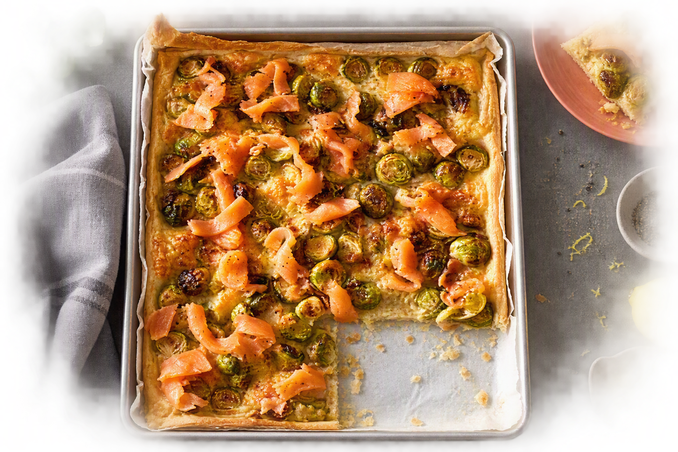

Ingrediënten: 4 personen
3 el Olijfolie 350 g geschoonde spruiten
1 rol vers bladerdeeg 125 g Crème Fraîche
Geraspte 30+ Goudse kaas 200 g Gerookte zalm
Bereiden:
- Verwarm de oven voor tot 200 °C. Verhit in een koekenpan de olijfolie. Bak de spruiten 3-4 min.
- Rol intussen het bladerdeeg met het bakpapier uit op een bakplaat. Prik met een vork gaatjes in het deeg, maar laat rondom een rand van 1 cm vrij.
- Bestrijk het deeg met de crème fraîche tot de rand. Verdeel de spruiten over de crème fraîche. Scheur de mozzarella in kleine stukjes en verdeel over de spruiten.
- Bak de plaattaart in de oven in 18 min. gaar. Snijd intussen de zalm in brede repen en verdeel over de taart zodra deze uit de oven komt.
Tip! Serveer voor voldoende groenten een tomatensalade met rode ui erbij.

